实验报告
专业： 软件工程
姓名： _施铭__
学号： 3220101720__
日期： 10.12
地点：

课程名称： 计算机图形学 指导老师：_____ ______ 成绩：_______ __
装 订 线
实验名称： OpenGL绘制五星红旗 实验类型：_____基础实验_____同组学生姓名：_____无_____

一、实验目的和要求
学会配置OpenGL开发环境并使用图形API绘制五星红旗。


二、实验内容和原理
内容：使用opengl库绘制五星红旗。
原理：opengl库的使用，五星红旗的绘制标准。

三、主要仪器设备
作业框架、visual studio

四、操作方法和实验步骤

1. 绘制单个五角星，将五角星拆分为5个重叠的三角形，每个三角形相差72°。

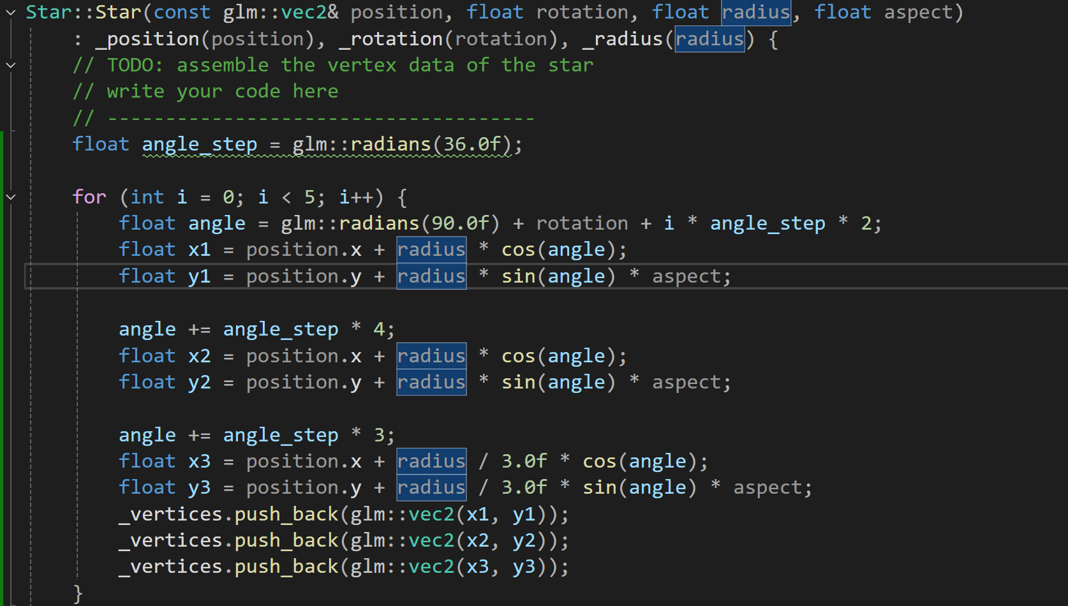

2. 绘制五个星

五星红旗的绘制在15 * 10的网格中。查询数据后依次填入即可，角度根据三角函数进行计算。

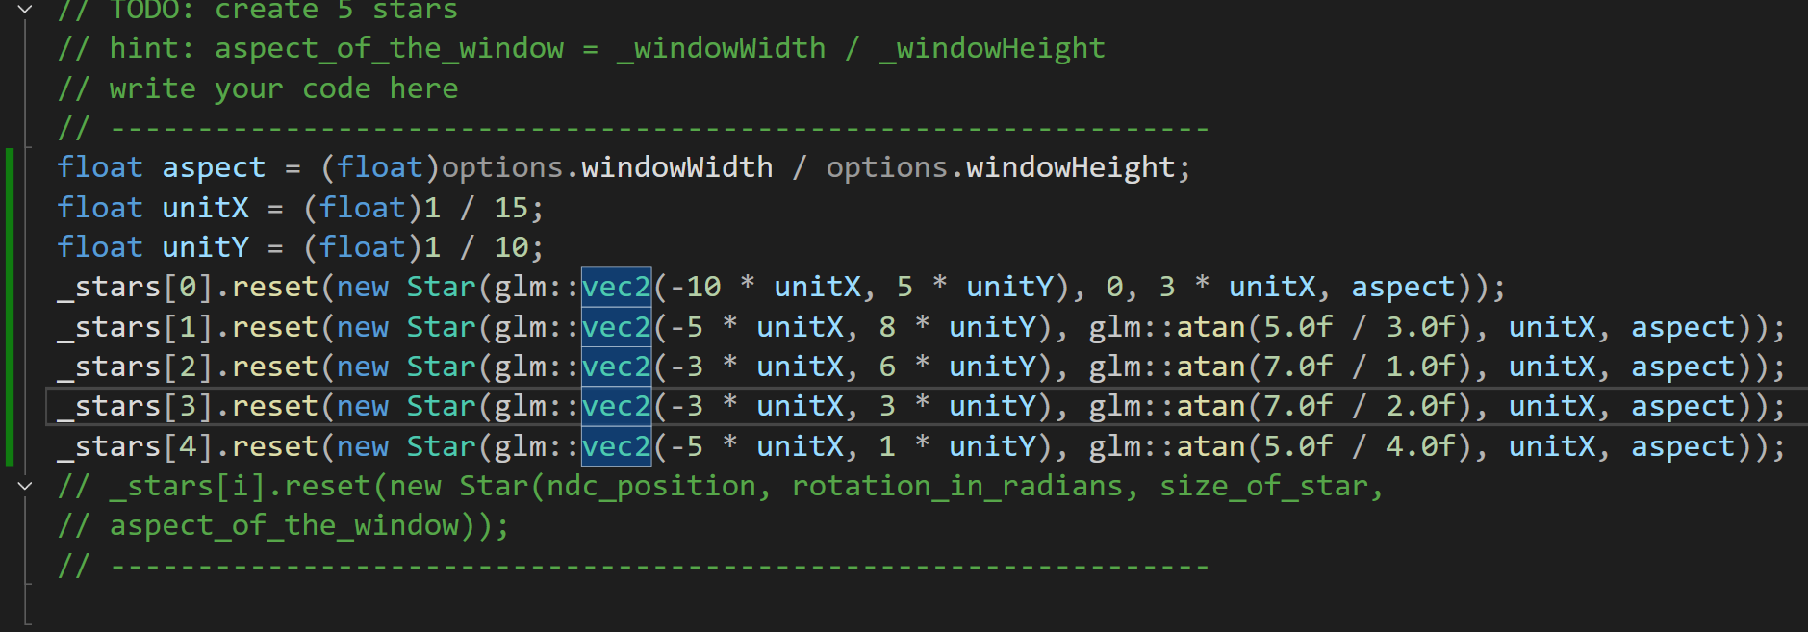
五、实验结果与分析
与实际一致
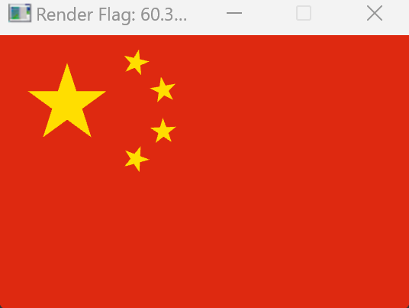

六、讨论、心得

第一次尝试时没注意绘制三角形需要的坐标归一化和屏幕原点位置，导致显示不出五角星，查询文档后得以理解。

七、参考链接

[1] OpenGL - LearnOpenGL CN (learnopengl-cn.github.io)

[2] 创建窗口 - LearnOpenGL CN (learnopengl-cn.github.io)

[3] 你好，窗口 - LearnOpenGL CN (learnopengl-cn.github.io)

[4] 你好，三角形 - LearnOpenGL CN (learnopengl-cn.github.io)

[5] 着色器 - LearnOpenGL CN (learnopengl-cn.github.io)

[6] 坐标系统 - LearnOpenGL CN (learnopengl-cn.github.io)

